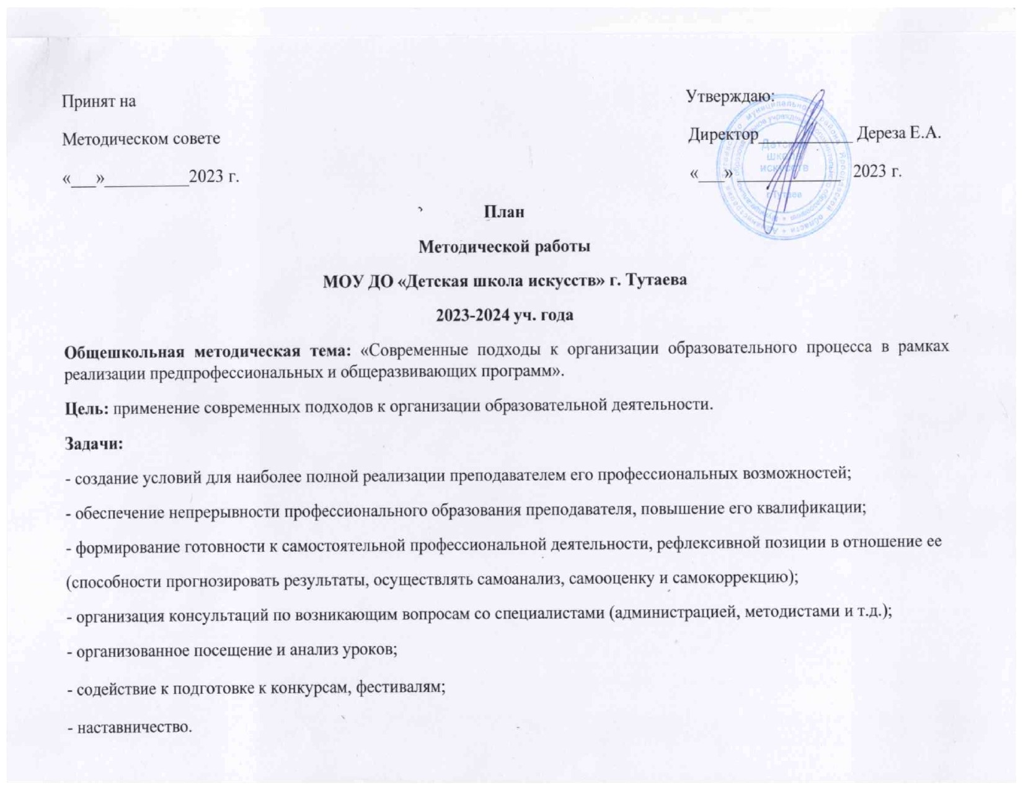

Художественное отделение
№  п/п | ФИО  преподавателя |  | Форма работы |  |  | Тема |  | Уровень участия, место проведения |  | Дата
1 | Ковалева Мария Витальевна |  | Сообщение-презентация |  |  | «Практическое использование традиционных и современных материалов в курсе академического рисунка» |  | ДШИ, 2 корпус |  | 02 октября  2023 года  10.00
2 | Ягилева Ирина Федоровна |  | Методическое сообщение с презентацией |  |  | «Динамическая композиция» |  | ДШИ, 2 корпус |  | 02 октября 2023 года  11.00
3 | Пирогова Марина Игоревна |  | Методическое сообщение |  |  | «Методические рекомендации по работе на пленэре» |  | ДШИ, 2 корпус |  | 27 марта 2024 года
4 | Канаткина Наталья Викторовна |  | Методическое сообщение |  |  | «Изучение понятия пропорции предметов на уроке рисунка (1 класс)» |  | ДШИ, 2 корпус |  | 27 марта 2024 года
Отделение РНИ
1 | Алексюк Юлия Владимировна |  | Методическое сообщение |  |  | «Подготовка музыканта-исполнителя к концертному выступлению» |  | ДШИ, 1 корпус |  | Февраль – март 2024
2 | Все преподаватели |  | Подготовка к конкурсу «Беглые пальчики» |  |  |  |  |  |  | 24.11.2023  г.Ростов
Отделение фортепиано и скрипки
1 | Вавилова Г.В. |  | Методическое сообщение |  |  | «Критерии оценки концертного выступления» |  | ДШИ, 1 корпус |  | 1 ноября 2023 года
2 | Фидоренко Ольга Алексеевна |  | Методическое сообщение с показом |  |  | Участие в областном КПК «Копилка методических находок» |  | УМиИЦ, г.Ярославль |  | Ноябрь 2023 года  Видео
3 | Все преподаватели |  | Подготовка к конкурсу «Беглые пальчики» |  |  |  |  |  |  | 24.11.2023  г.Ростов
Хореографическое отделение
1 | Участвуют все преподаватели  (Ю.Н.Прохорова) |  | Мастер-класс  по классическому танцу |  |  | Организация практического занятия, показа, встречи для преподавателей ДШИ, г.Тутаев |  | ДК имени Добрынина, г.Ярославль |  | 18 октября 2023 г.  10-12.00 | Александр Анатольевич Гордиенко, руководитель «Театра – балета» ДК имени Добрынина
2 | Участвуют все преподаватели  (Ю.Н.Прохорова) |  | Цикл семинаров-практикумов |  |  | - Участие в семинаре-практикуме по обмену опытом.  - Практическое занятие. |  | ДШИ, 2 корпус |  | 1 ноября  2023 года  10.00  Март  2024 года | Глебов Андрей Петрович, преподаватель ДШИ имени Л.В.Собинова,  г.Ярославль
3 | Е.В.Цветкова (совместно с Ю.Н.Прохоровой) |  | Разработка Положения школьного конкурса хореографии |  |  | Школьный конкурс хореографии |  | ДШИ |  | сентябрь – начало октября 2023 год
4 | Цветкова Елена Владимировна |  |  | Методическое сообщение |  | «Работа с родителями» |  | ДШИ, 2 корпус |  | март  2024 год
Внутришкольные мероприятия
№  п/п | Отделение, секция |  | Форма работы |  |  | Тема |  | Уровень участия, место проведения |  | Дата
1 | Художественное отделение, хореографическое отделение, народное отделение, отделение фортепиано и скрипки, отделение скрипки, хоровая-оркестровая секция, теоретическая секция, отделение сольного пения |  | Заседания на отделениях и секциях |  |  | Работа с учебно-методичес-кими документами, нормативно-правовыми документами, проведение методических мероприятий согласно утверждённому плану |  | ДШИ, 1 корпус
2 | Хореографическое |  | Школьный конкурс хореографических работ «Моя Россия» |  |  | Проведение конкурса |  | Городской клуб |  | 28 октября 2023 г.  15.00
3 | Художественное |  | Подготовка Положения конкурса «Кустодиевская палитра» на 2024 год для внесения в Межведомственный календарь |  |  | Обсуждение темы конкурса, номинаций |  | ДШИ, 1 корпус |  | Ноябрь  2024 года
4 | Фортепиано и скрипки |  | Корректировка Положения конкурса |  |  | Школьный конкурс «Музыкальная шкатулка» |  | ДШИ, 1 корпус |  | Март  2024 года
Районные мероприятия
1 | Цветкова Е.В.,  Карымшакова А.Т.,  Прохорова Ю.Н. |  | III Районный семинар-практикум для работников сельских клубных учреждений ТМР |  |  | «Танец в репертуаре самодеятельного хореографического коллектива (специфика работы с детьми младшего школьного возраста)» |  | ДШИ, 2 корпус |  | 27 сентября  2023 год  10.00 | 12 чел.
Региональные мероприятия
1 | Дереза Е.А.,  Новикова С.В.,  Прохорова Ю.Н.,  Фидоренко О.А.  и др. |  | Региональный фестиваль-конкурс |  |  | Региональный фестиваль-конкурс юных исполнителей на народных инструментах ДМШ и ДШИ малых городов Ярославской области «Музыкальная провинция» |  | ДШИ, 1 корпус |  | 8 декабря 2023 г.  11.00
2 | Ярославская государственная филармония,  ДШИ г.Тутаев |  | Концертная программа стипендиатов международного благотворительного фонда В.Спивакова,  С участием обучающихся ДШИ |  |  | Концерт «Ее величество -Музыка!» |  | ДШИ, 1 корпус |  | 26 октября  2023 г.  16.00
3 | Региональный образовательный центр Ю.Башмета, Ярославское музыкальное училище (колледж) имени Л.В.Собинова |  | Участие обучающихся преподавателя Ю.В.Алексюк (Е.Воеводин, Р.Румянцев) |  |  | Мастер-класс |  | ЯМУ, г.Ярославль |  | 27 октября  2023 года  11.00
Федеральный проект «Творческие люди» Национального проекта «Культура»
№ |  | Ф.И.О. |  |  | дата |  | Вуз |  | Тема |  |  | часы
1 |  | Ковалева М.В. |  |  | 18-22.09.  2023 |  | Сибирский государственный институт искусств имени Дмитрия Хворостовского |  | Современные методики преподавания станковой композиции |  |  | 36
2 |  | Фидоренко О.А. |  |  | 18-31.10.  2023 |  | Саратовская государственная консерватория имени Л.В.Собинова |  | Синтез традиционных и современных методов обучения фортепианной школы Саратовской консерватории |  |  | 36
3 |  | Морозова Н.И. |  |  | 13-29.09 (07.10). 2023 |  | Российская государственная специальная академия искусств |  | Принципы организации работы инклюзивного творческих коллективов, работающих с детьми, подростками и взрослыми с нарушением слуха и другими ограничениями возможностей здоровья |  |  | 36
4. |  | Батуева Н.П. |  |  | 2024 |  | Дальневосточный государственный институт искусств |  | Специфика оркестрового и сольного исполнительства на струнных инструментах: технология и методика (скрипка, альт, виолончель) |  |  | 36
5 |  | Ягилева И.Ф. |  |  | 2024 |  | Сибирский государственный институт искусств имени Дмитрия Хворостовского |  | Практики и методики преподавания декоративно-прикладного искусства (творческая лаборатория) |  |  | 36

